Chapitre 2 : Aider au suivi du réassortiment
Séance N°5
Je découvre le point de vente
Elément de la politique commerciale, la distribution, qui permet de mettre à disposition du consommateur final les biens et services, consiste à sélectionner et à gérer un ensemble de moyens pour que les biens soient disponibles au bon endroit, dans les quantités voulues et dans les conditions matérielles les plus propices à susciter l’acte d’achat.
Cela implique souvent l’intervention d’intermédiaires qui constituent alors les éléments du canal de distribution de l’entreprise.

1. Canal, réseau et circuit de distribution.

La distribution fait intervenir les notions de :

- canal de distribution : c’est le chemin commercial parcouru par un produit pour aller du producteur au consommateur final.

- circuit de distribution : souvent confondu avec le canal de distribution, le circuit de distribution regroupe l’ensemble des canaux par lesquels un même bien est acheminé du producteur au consommateur.

- réseau de distribution : c’est l’ensemble des personnes (physiques ou morales) qui interviennent dans la distribution d’un bien ou d’un service.
2. Les types de canaux de distribution.

Les canaux sont au nombre de trois et se caractérisent par leur longueur.

Canal ultra court | Canal court | Canal long
Aucun intermédiaire  entre le producteur et le consommateur  Producteur  Consommateur  (Vente de vin à la propriété, par le viticulteur) | Un seul intermédiaire entre le producteur et le consommateur  Producteur  Détaillant  Consommateur  (vente de vêtements dans une boutique) | Nombre d’intermédiaires égal ou supérieur à deux  Producteur  Grossiste  Détaillant  Consommateur  (vente de fruits et légumes au marché)

3. Les formes de commerce.
On distingue généralement trois formes de commerce :
Commerce indépendant
Le commerce indépendant est une forme de commerce constituée de points de ventes géré par des individus commerçants ou entités juridiques indépendantes

Commerce associé :
des commerçants indépendants s’associent, sous diverses formes, pour regrouper différents types d’actions commerciales (achat, publicité, gestion des stocks…). Cela leur permet d’obtenir de meilleures conditions auprès des fournisseurs et de mieux se défendre contre les grandes surfaces.

Commerce intégré
Il s’agit d’une forme de commerce où l’entreprise de taille souvent très importante cumule les fonctions de gros, par le biais d’une centrale d’achat, et de détail en disposant de son propre réseau de points de vente.

Commerce de gros :
les grossistes achètent les produits en grande quantité aux fabricants pour les revendre en quantités réduites aux détaillants. Dans la grande distribution, les grossistes sont remplacés par les centrales d’achat.

Le groupement d’achats : des commerçants indépendants, détaillants ou grossistes, regroupent leurs achats pour obtenir de meilleurs conditions de vente auprès des fabricants (prix, délais de paiement, conditions de livraison…) ; Unico dans le domaine alimentaire et Krys dans l’optique en sont des exemples.

Commerce de détail :
il a pour fonction d’acheter des produits aux grossistes ou au demi-grossistes pour les revendre en l’état au consommateur final.

Chaîne volontaire : des détaillants et des grossistes, juridiquement et financièrement indépendants, se regroupent, à l’initiative de ces derniers, pour organiser en commun les fonctions de gros et de détail (achat et vente des produits). Ils vendent en général sous une même enseigne : Catena pour l
e bricolage
Les grands magasins implantés dans le centre des villes comme le le BHV, la Samaritaine…

Les supermarchés qui sont des établissements en libre-service vendant essentiellement des produits de grande consommation (alimentaire et autres) et dont la superficie se situe entre 400 et 2 500 m².
la Samaritaine…


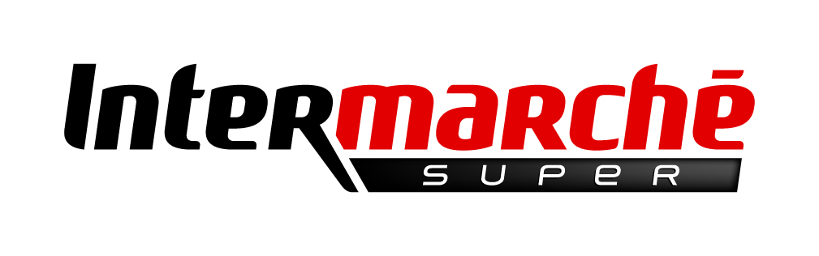
Les magasins populaires de type Prisunic, Monoprix...
Hypermarchés, d’une taille supérieure à 2 500 m² et dont l’assortiment est large en produits alimentaires comme en marchandises générales. Ils se situent à périphérie des villes et pratiquent une politique attractive de prix réduits. Les plus connus sont Carrefour, Auchan.

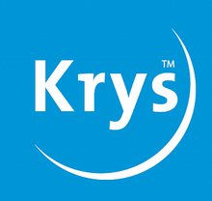
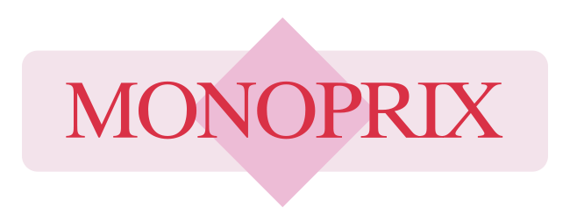
la franchise :
forme de contrat de distribution exclusive dans lequel un franchiseur fait bénéficier de ses produits, de sa marque, de son enseigne et de son savoir faire, un franchisé qui en contrepartie paye un droit d’entrée et des redevances sur les ventes (pourcentage du chiffre d’affaires). On peut citer : Benetton, Yves Rocher, Hilton…

Les grandes surfaces spécialisées, comme Darty, Décathlon... qui tendent aujourd’hui à se développer





